
派約里亞．小巨匠幼兒園

Name：Cathy 林芷瑄 Period：2025/6/23~6/27 Class：Tomato
Time | 星期一  Mon | 星期二  Tue | 星期三  Wed | 星期四  Thu | 星期五  Fri
09:30  /  10:10 | Human Ecology | 戶外教學  ＊地點：  中央公園-  飛航主題館  ＊學習目標：  1.踏青增進活動量  2.體驗航空飛機  3.學習愛護公共環境  4.學習遵守戶外教  學之規則  ＊交通工具：  遊覽車  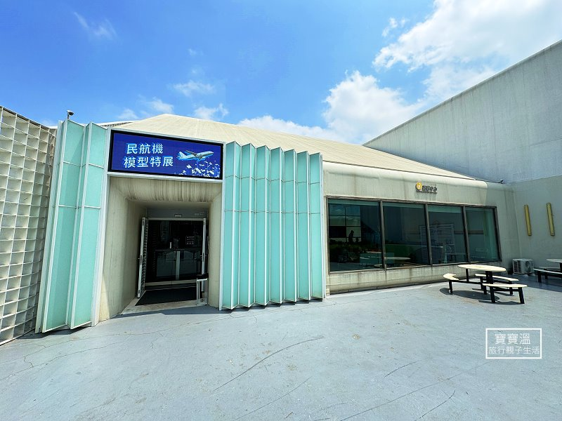 | Language Art | Language Art | Human Ecology
09:30  /  10:10 | 繪本欣賞  小黃點  ＊從故事中共同發現  內容變化及趣味  ＊能專注於故事中  ＊遵守聽故事的規矩 |  | Lesson 10  Voc：lion, tiger,  monkey  Letters：W, X  SP：It’s a ___ .  Song：Three little  monkeys | Lesson 10  Voc：lion, tiger,  monkey  Letters：W, X  SP：It’s a ___ .  Song：Three little  monkeys | 對稱畫  ＊能聆聽活動說明  ＊排隊領取遊戲本  和蠟筆  ＊將遊戲本的圖案  著色
10:10  /  10:50 | Language Art |  | Orff | Human Ecology | Language Art
10:10  /  10:50 | Music and Body Movement  Great Parade |  | 音樂童玩2.小沙包  ＊情境引導  ＊肢體模仿  ＊感應三拍子的律動 | 123木頭人  ＊聆聽及理解團體活動規則  ＊學習遵守規則  ＊團康遊戲:123木頭  人 | Lesson 10  Voc：lion, tiger,  monkey  Letters：W, X  SP：It’s a ___ .  Song：Three little  monkeys
10:50  /  11:30 | PE |  | Creative Math | Language Art | Human Ecology
10:50  /  11:30 | 大龍球滾滾樂  ＊在指定路程中推動  大龍球  ＊增進全身大小肌肉  運動  ＊學習遵守遊戲規範 |  | 白天和夜晚的不同  ＊知道白天和晚上有  哪些活動  ＊觀察力和表達能力之訓練  ＊指令遊戲 | Lesson 10  Voc：lion, tiger,  monkey  Letters：W, X  SP：It’s a ___ .  Song：Three little  monkeys | 人文遊戲本活動  對稱畫  ＊將圖案壓印在對摺的紙上  ＊增進手部小肌肉運用及操作  ＊享受創作的樂趣
14:30  /  15:10 | Music & Body  Movement | Human Ecology | Human Ecology | Human Ecology | Potential Development
14:30  /  15:10 | 哈囉!好朋友  ＊透過歌曲與大家同  樂唱跳  ＊能一起動動肢體  ＊透過輕快的節奏和  旋律 | 一起玩的樂趣  ＊能和同學共同遊戲  ＊學習邀約用語  ＊學習接受對方的邀  或拒絕 | 藝術創作  ＊作品:魚兒水中游  ＊製作流程：運用珍珠板畫圖進行蓋印並用黏土捏塑裝飾背景  ＊提升創作能力  ＊自己動手創作  ＊完成及欣賞作品   | 人文唸謠  一起玩  ＊跟著練習課文  ＊體驗上台表演  ＊欣賞與學習他人優  點 | 動物園  ＊知道PD教具-H 、A  輪子、管子、  ＊自己動手做  ＊增進組裝技巧和邏輯概念
15:10  /  15:50 | Creative Math | Chinese |  | Music & Body  Movement | Outdoor
15:10  /  15:50 | 白天和夜晚  ＊辨別白天和晚上  ＊觀察力和表達能力之訓練  ＊活動:白天和晚上  的活動 | 靜思語  ＊歡喜篇-  用心結好緣  ＊能跟隨老師進行口語複誦  ＊學習思考自己的行為表現 |  | 哈囉!好朋友  ＊樂於參與唱跳活動  ＊熟悉歌曲旋律跟著唱跳  ＊增進觀看及模仿正  確動作的能力 | 動動筋骨  活動身體
早上晨間活動 星期一、二、四、五：晨操律動 ；星期三：益智角 ＆ 靜思語時間

靜思語：歡喜篇-用心結好緣 Weekly sentence：It’s a monkey.

